**Taller N 6 Exploración del entorno natural.**

**El desarrollo de una semilla.**

|  |
| --- |
| **NOMBRE:** |
| **FECHA:** |

* Observa el siguiente video [LA GERMINACIÓN: ¿CÓMO NACE Y CRECE UNA PLANTA?🌻🌼 Aprendemos Su Ciclo De Vida. ¡ISA TE EXPLICA! - YouTube](https://www.youtube.com/watch?v=gQ5y5gT-Wbc)
* Comenta lo observado y responde las siguientes preguntas ¿Qué necesita una planta para germinar? ¿Cuáles son las etapas de crecimiento de una planta?
* Pinta las siguientes imágenes.
* Recorta y pega los elementos que necesita una planta para poder crecer.

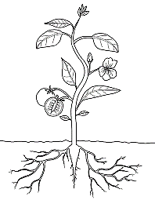

|  |  |  |
| --- | --- | --- |
| Resultado de imagen para sol para colorear | Sol para colorear, Dibujo de  sol, Dibujos para colorear | Dibujo de Papelera para Colorear - Dibujos.net | Libro De Colorear, Nube Y Viento Ilustración del Vector - Ilustración de  juego, ventoso: 141052223 |
| Un Puñado De Fructíferos Iconos De La Tierra Ilustración Vectorial Del  Suelo, La Tierra Ilustración del Vector - Ilustración de colorante,  suciedad: 172808036 | Regadera De La Silueta Del Bosquejo Que Derrama El Agua Ilustración del  Vector - Ilustración de agua, flor: 142432207 | DIBUJOS DE FOGATAS PARA COLOREAR |

* Pinta, recorta, ordena y pega la secuencia del crecimiento de una planta.

